**Vielseitig und wirtschaftlich – eine Maschine für zwei Verfahren**

**Fräs-Schleif-Zentrum VERSA 645 linear - Eine Maschine für zwei Verfahren, vielseitig und wirtschaftlich**

Die FEHLMANN VERSA-Linie zeichnet sich durch eine solide Konstruktion und beeindruckende mechanische Grundgenauigkeit aus. Eine weitere herausragende Eigenschaft dieser Bearbeitungszentren ist die hohe Temperaturstabilität, die durch einen sehr geringen Wärmegang erreicht wird. Diese Eigenschaften machen die VERSA-Bearbeitungszentren zur idealen Wahl auch für das Koordinatenschleifen.

Die Entscheidung zwischen Hartfräsen und Koordinatenschleifen erfordert eine Abwägung zwischen Kosten, Bearbeitungszeit und Präzision. FEHLMANN löst diese Frage mit den neuen VERSA 645/643 linear, VERSA745/743 und VERSA 945/943 mit Koordinatenschleiffunktion: Beide Verfahren sind perfekt kombiniert auf einer Maschine vereint. Wie Sie die gewünschte Oberfläche am wirtschaftlichsten erzielen, entscheiden Sie flexibel von Fall zu Fall.

In Stuttgart zeigen wir Ihnen die VERSA 645 linear mit Koordinatenschleiffunktion. Das kombinierte Fräs-Schleifzentrum ist ideal für Anwendungen, bei denen höchste Präzision und Effizienz gefragt sind. Es eignet sich hervorragend für Bohrungen, Konturen und Führungen mit höchsten Anforderungen an Genauigkeit und Oberflächengüte. Die Maschine bietet eine prozesssichere Komplettbearbeitung in einer Aufspannung für eine Vielzahl von Werkstoffen wie Stahl, Keramik und Hartmetall und deckt ein breites Anwendungsspektrum ab.

Besuchen Sie uns an der Grinding Hub 2024, um die FEHLMANN Maschine in Aktion zu sehen und unsere Technologie zu erleben. Wir freuen uns auf Sie! **Halle 8 / Stand C02**

*(( Total Zeichen = 1'691 ))*

**Weitere Informationen:**

**Fehlmann AG Maschinenfabrik**

Birren 1

5703 Seon / Schweiz

Tel. +41 62 769 11 11

mail@fehlmann.com

www.fehlmann.com



**Fehlmann AG – der Spezialist für Schweizer Präzisions-Werkzeugmaschinen**

Seit 1930 entwickelt und produziert das Schweizer Familien-Unternehmen Fehlmann AG Präzisions-Werkzeugmaschinen fürs Fräsen und Bohren. Konzept, Konstruktion, Fabrikation, Inbetriebnahme, Service und Schulung – FEHLMANN vereint die ganze Wertschöpfung mit über 200 Mitarbeitenden unter einem Dach in Seon/Schweiz.

Für weitere Informationen: [www.fehlmann.com](http://www.fehlmann.com)

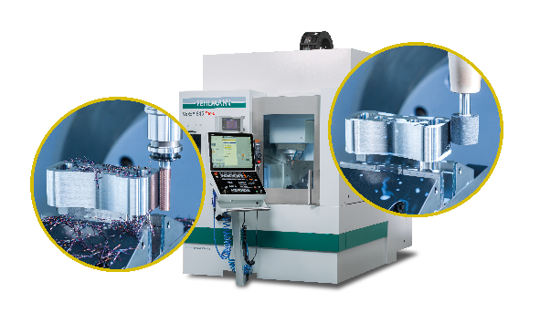*Bildbeschreibung:*

*Fräs-Schleif-Zentrum VERSA 645 linear - vielseitig und wirtschaftlich, eine Maschine für zwei Verfahren*